Delphino (H)
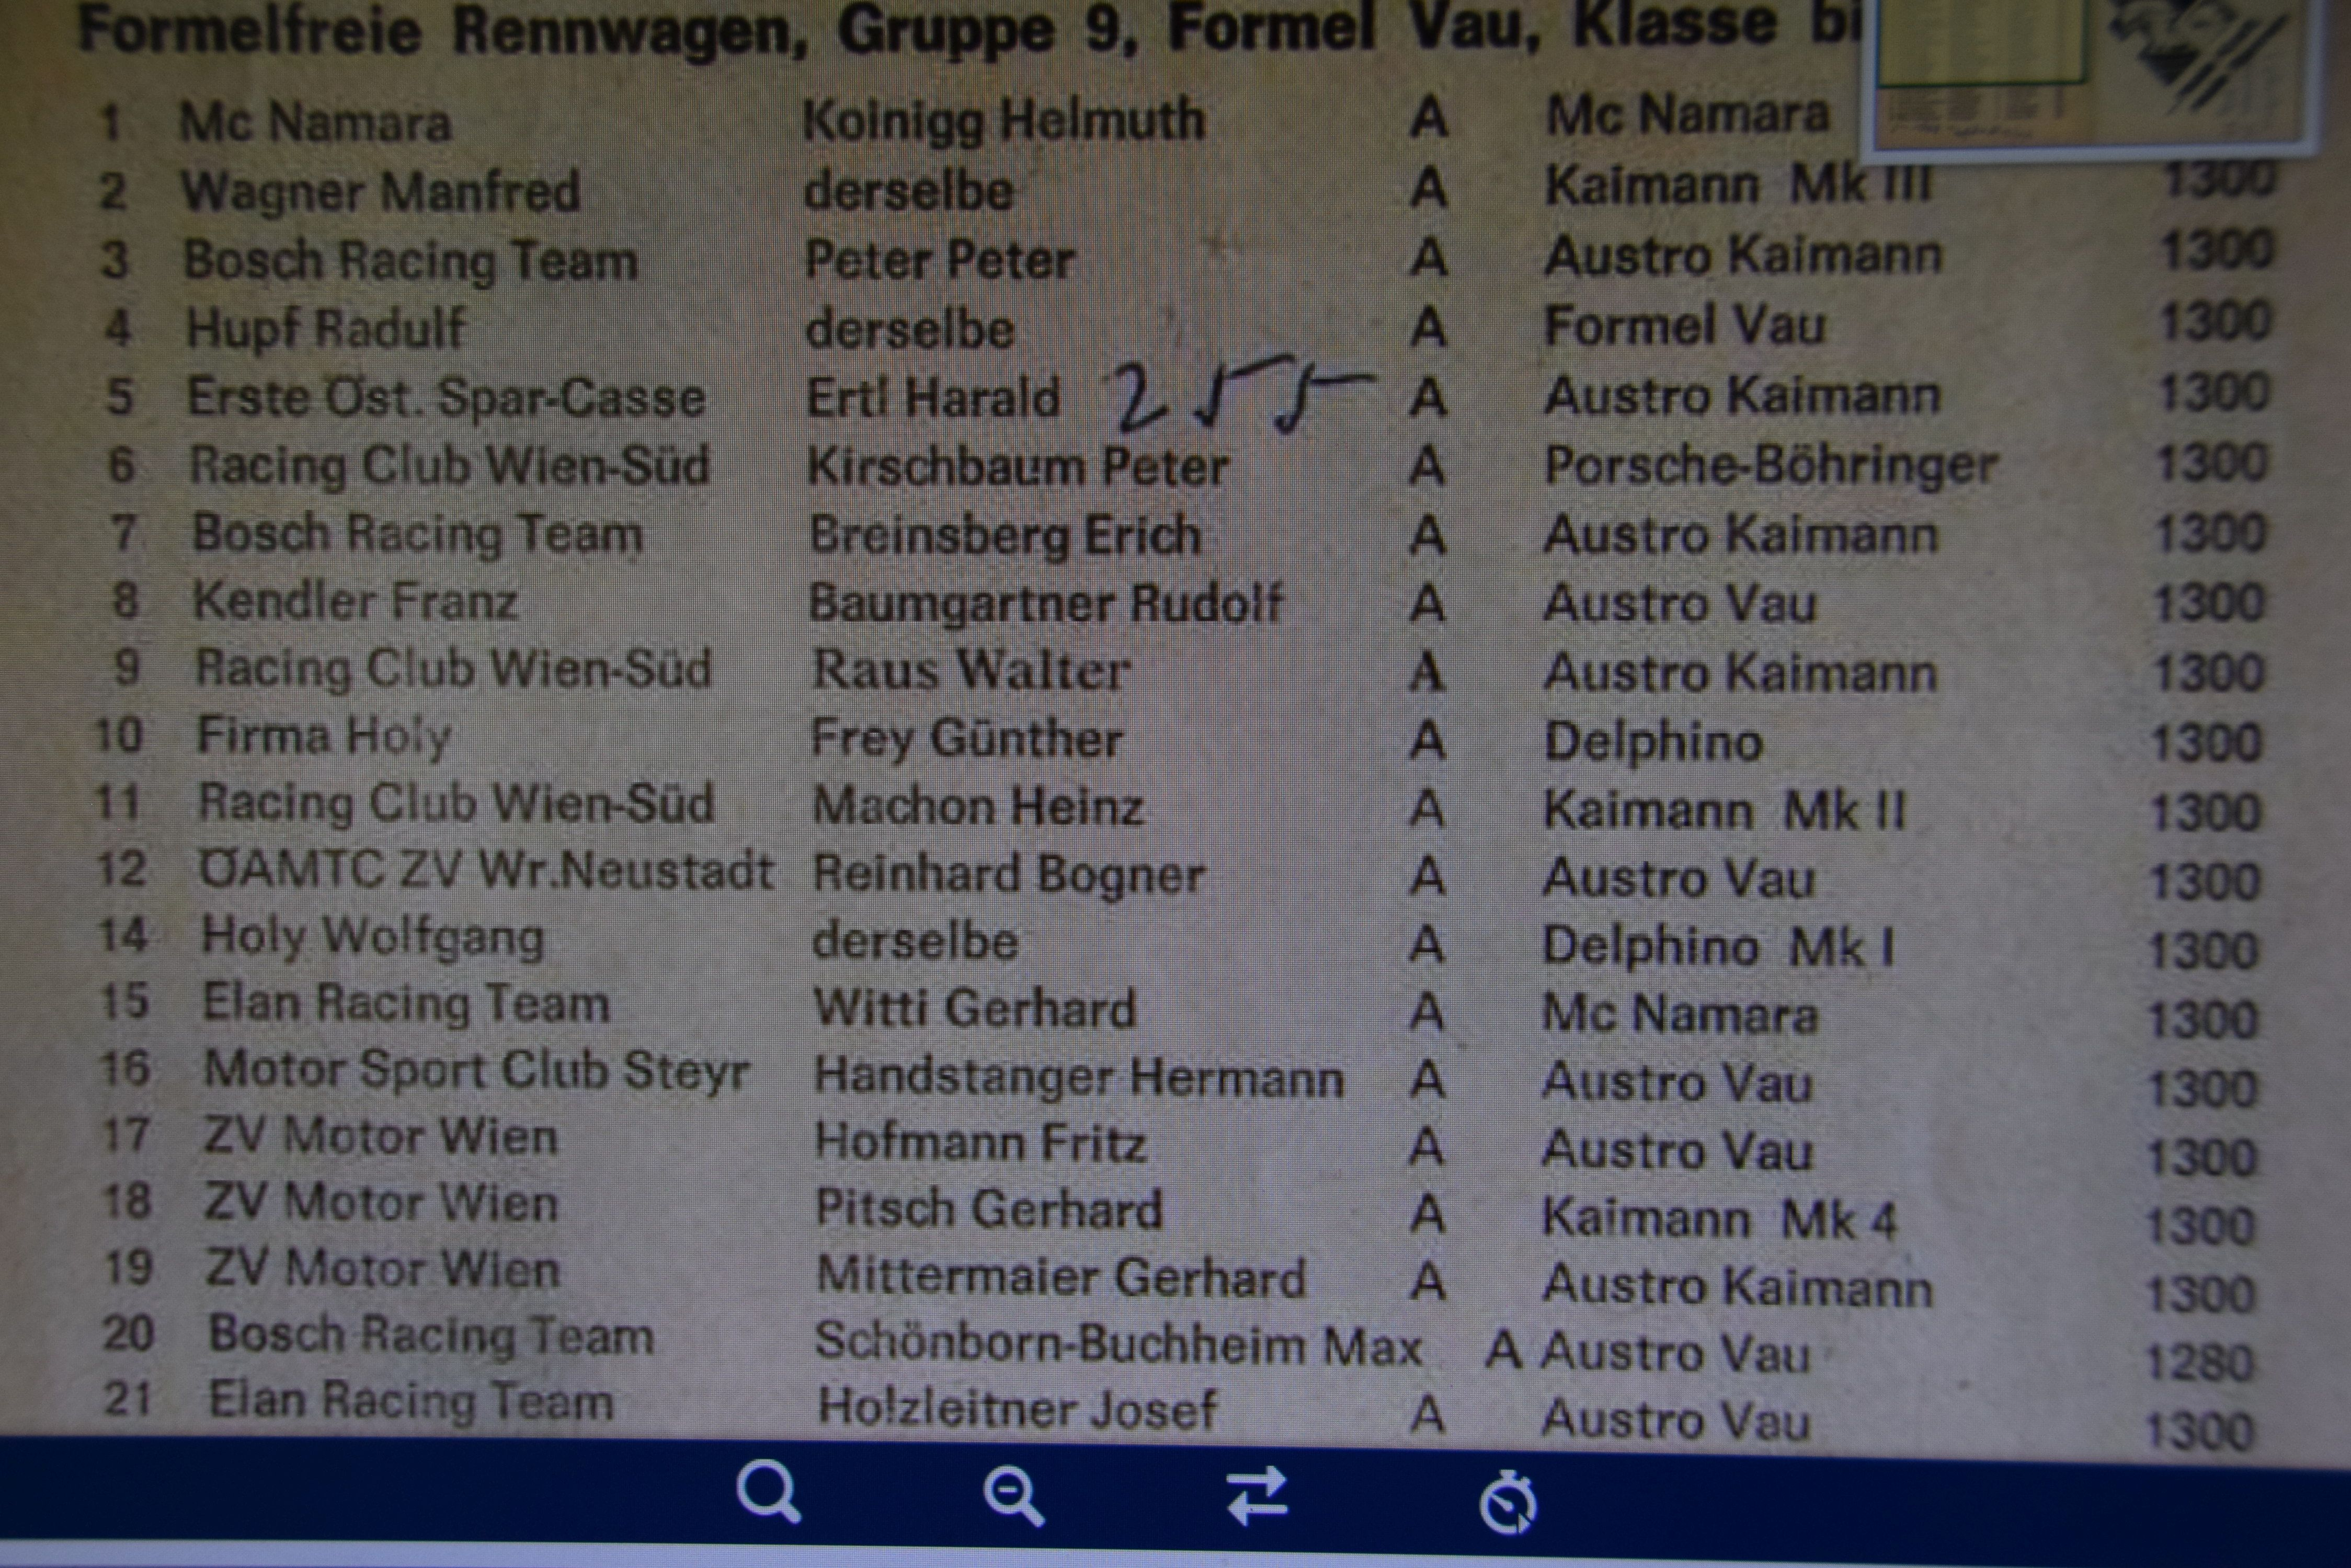
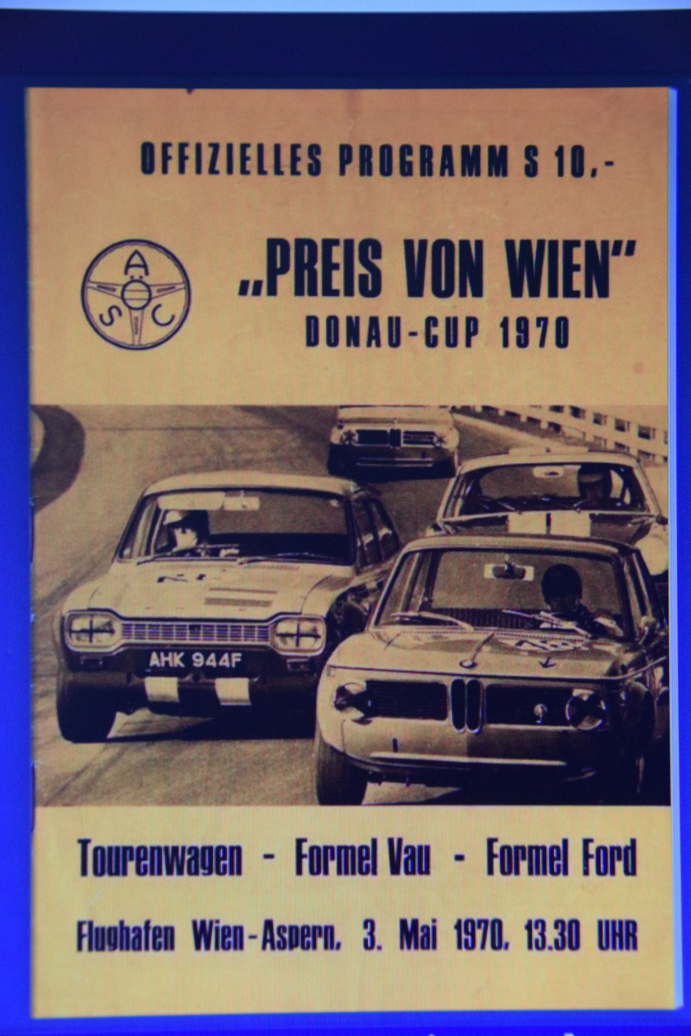

Geschichte
Delphino MK 1 Formel Vau wurde benannt im Programmheft „Preis von Wien“ in Aspern 1970 in den FV Startlisterlisten: Nr. 10 und Nr. 14 sind Fahrzeuge von Wolfgang Holy und Firma Holy

Bauzeit/Baujahre

Typen und Technik

Konstrukteur(e)

Anzahl der gebauten FV- und Super-Vau-Fahrzeuge

Firmensitz- und Adresse (historisch, aktuell)

Quellen, Bücher, Websites
Thomas Keßler/Frank Michael Orthey/Lothar Panten: Formel Vau und Super Vau. Die Geschichte eines Rennsport-Welterfolgs. View-Verlag, 2. Auflage Bonn 2017

Experten und Ansprechpartner

